|  |  |
| --- | --- |
| Министерство образования и науки Российской Федерации  Федеральное государственное бюджетное образовательное учреждение  высшего профессионального образования  «Ижевский государственный технический университет  имени М. Т. Калашникова» | |
| Кафедра «Программное обеспечение» | |
| Отчёт по лабораторной работе №2  дисциплины «Конструирование ПО» | |
| Выполнил:  Студент группы Б08-191-2 | Л. В. Димов |
|  |  |
| Ижевск 2016 | |

# Система

Кроссплатформенное мобильное клиентское приложение к информационной системе поиска сообществ и мероприятий по интересам

# Подсистемы

1. Подсистема авторизации
2. Подсистема кэширования данных
3. Подсистема сервиса уведомлений
4. Подсистема настроек
5. Подсистема клиента программного интерфейса сервиса

# Модули

1. Подсистема авторизации
   1. Модуль валидации данных пользователя
   2. Модуль обращения к серверу авторизации
2. Подсистема кэширования данных
   1. Модуль сброса кэша
   2. Модуль запроса данных из кэша
   3. Модуль обновления данных в кэше
3. Подсистема сервиса уведомлений
   1. Модуль сбора сообщений от сервера
   2. Модуль обращения к программному интерфейсу системы уведомлений мобильной платформы
4. Подсистема настроек
   1. Модуль загрузки настроек из файла настроек
   2. Модуль сохранения измененных настроек
   3. Модуль сброса настроек
5. Подсистема клиента программного интерфейса сервиса
   1. Модуль отказоустойчивого клиента программного интерфейса сервиса

# Диаграмма модулей

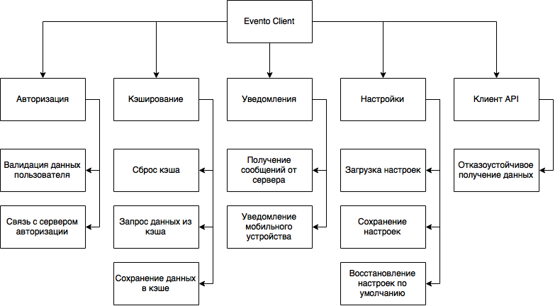

# Интерфейсы системы

Подсистема клиента программного интерфейса

public interface IEventoClient

{

TObject SafeGet<TObject, TParameters>(string path, TParameters parameters);

bool SafePost<TObject>(string path, TObject obj);

}

Подсистема авторизации

public interface IAuthentificator

{

bool Validate(string login, byte[] passwordHash);

bool Authentificate(string login, byte[] passwordHash);

}

Подсистема кэширования

public interface ICacheStorage

{

void ResetCache();

T Get<T>(byte[] objectHash);

bool Store<T>(T obj);

}

Подсистема настроек

public interface ISettingsLoader

{

bool LoadSettings();

bool SaveSettings();

bool ResetSettings();

}

Подсистема уведомлений

public interface IPushNotificator

{

bool Push(string message);

}

public interface IServerPushMessageObserver

{

void LookForMessages();

bool Push(string message, IPushNotificator notificator);

}

ПРИЛОЖЕНИЕ

Техническое задание к проекту «Клиентское мобильное приложение поиска и создания неформальных событий Evento»

1. Введение
   1. Назначение системы

Система предназначена для связи взаимодействий клиента с информационной системой (ИС) Evento.

* 1. Обзор системы

Система представляет собой мобильное приложение, позволяющее управлять пользовательским контетом ИС Evento.

При входе в приложение, происходит запрос на регистрацию/авторизацию. После процесса входа в систему, пользователь имеет возможность воспользоваться всеми основными возможностями сервиса (поиск и подписка на сообщества, события).

Приложение уведомляет пользователя о предстоящих интересующих его событиях.

1. Общее описание системы
   1. Режимы и состояния работы

Приложение может иметь следующие состояния:

* Закрытое. В этом случае остаётся работать служба уведомлений.
* Открытое:
  + Пользователь авторизован в системе;
  + Пользователь не авторизован в система.
  1. Основные функциональные возможности системы



* 1. Основные условия системы

Для работы приложения, необходим смартфон на платформах Android 4.2 и выше, iOS 8 и выше и Windows Phone 10 с выходом в интернет (сети 3G, 4G и WiFi).

* 1. Основные ограничения системы

Приложение не имеет каких-либо явных ограничений. Исключением является количество свободного места на устройстве пользователя.

* 1. Характеристики пользователя

Пользователь использует систему с поиска интересных ему неформальных встреч и мероприятия. Пользователь должен обладать базовым умением пользования мобильным устройством. Не предполагается, что пользователь должен обладать какими-либо дополнительными знаниями.